

USER GUIDE (คู่มือการใช้งาน)

**EV Charger**

รุ่น

EV3-AC1-7.4-IoT

EV3-AC3-22-IoT

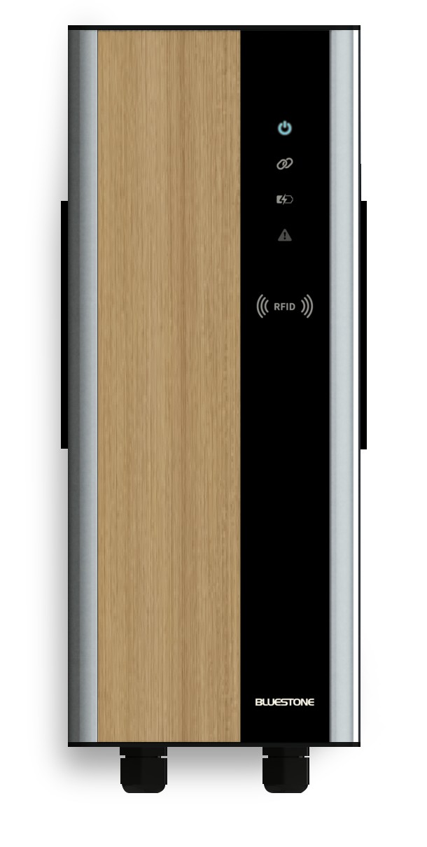

**Contents**

**Product Overview** – **ภาพรวมผลิตภัณฑ์** 2

**Product Specifications** – **รายละเอียด** 2

**Logo Status – สัญลักษณ์สถานะ (ตามภาพที่ 1)** 3

**Name of each part –** **ชื่อเรียกของแต่ละส่วน** 3

**Dimensions** – **ขนาด** 4

**In the box** – อุปกรณ์ที่ให้มาด้วย อุปกรณ์ 1 ชุด 4

**Access device application** **– การเชื่อมต่อ EV Charger ด้วย Network (Hotspot)** 5

**iPhone** หรือ **iPad** 5

**Android** 6

**Settings (Web Application)** – **การตั้งค่า** 7

**Web Application (Settings)** – **การตั้งค่าในส่วนของ Settings บน Web Application** 7

**Setting options** 8

**ขั้นตอนเชื่อมต่ออุปกรณ์ (เช่น โทรศัพท์ คอมพิวเตอร์ ฯลฯ) ผ่าน Network** 9

**Charging your vehicle** – **การชาร์จ** 9

**Charging always enabled - การชาร์จทันที** 9

**Charging with Web Application** – **การชาร์จแบบใช้ Web Application** 10

**Charging** – **การชาร์จด้วย Web Application** 10

**Set Charging Schedule** – **การตั้งเวลาชาร์จล่วงหน้าด้วย Web Application** 11

**Charging with Web Application (RFID Mode)** – **การชาร์จด้วย Web Application ใน RFID Mode (เฉพาะรุ่นที่มี RFID)** 11

**Switch to RFID Mode** – **การเปลี่ยนโหมดชาร์จ** 12

**Sign up (RFID Mode)** – **การลงทะเบียนก่อนใช้งานใน RFID Mode** 12

**Charging (RFID Mode)** – **การชาร์จด้วย Web Application ใน RFID Mode** 13

**Set Charging Schedule** – **การตั้งเวลาชาร์จล่วงหน้าด้วย Web Application ใน RFID Mode** 14

**Monitoring – แสดงข้อมูลการชาร์จ** 15

**Status** – **สถานะการชาร์จ** 15

**Data Logger (Charging History)** – **ประวัติการชาร์จ** 15

**Removing EV Charging Connector – การถอดสาย EV Charging Connector** 16

**Cautions – ข้อควรระวัง** 16

**Troubleshooting** – **การแก้ไขปัญหา** 16

# **Product Overview** – **ภาพรวมผลิตภัณฑ์**

* EV Charger รุ่น EV3-AC1-7.4-IoT และ EV3-AC3-22-IoT มีลักษณะเด่น คือ ควบคุม และ Monitoring การทำงานของเครื่องชาร์จผ่าน Web Application
* Web Application มีการแสดงสถานะการชาร์จ และค่าพารามิเตอร์ทางไฟฟ้า (พลังงานไฟฟ้า, กระแสไฟฟ้า, แรงดันไฟฟ้า, กำลังไฟฟ้า) รวมไปถึงการสร้าง Data Logger (Charging History) เพื่อเก็บประวัติการชาร์จ นอกจากนี้ยังสามารถตั้งเวลาชาร์จล่วงหน้า และสั่งชาร์จผ่าน Web Application ได้
* EV Charger ทั้ง 2 รุ่น สามารถเลือกแบบมี RFID ได้ เพื่อระบุตัวตนก่อนชาร์จ (เป็นโหมดสำหรับผู้ใช้) ซึ่งสามารถสร้างบัญชีระบุตัวตนได้สูงสุด 10 บัญชี และเก็บประวัติการชาร์จได้สูงสุด 50 ชุดข้อมูล

## **Product Specifications** – **รายละเอียด**

|  |  |  |
| --- | --- | --- |
| Description | EVC03-AC1-7.2E-WIFI-IoT | EVC03-AC3-22E-WIFI-IoT |
| **1-Phase** | **3-Phase** |
| 1. Power | 7.4 kW 32A 230 VAC,  Mode 3 Case C | 22 kW 32A 400/230 VAC,  Mode 3 Case C |
| 1. AC Charger Cable | Type 2 Connector, 5m long (Phoenix Contact) | |
| 1. Protection | Built-in DC/AC residual current monitoring (DC 6mA, AC 30mA) | |
| Built-in overcurrent and short circuit protection | |
| Surge protection 40kA (8/20) per mode (Optional) | |
| 1. Energy Information | Built-in energy meter (kWh, Current, Voltage, kW)  Built-in real-time clock (Time counter) | |
| 1. User Identification | RFID | |
| 1. Communication | Modbus TCP (RJ45), Modbus RTU, Wi-Fi  Web application for unit configure and monitoring | |
| 1. Logo Status | POWER, CONNECT, CHARGE and ERROR | |
| Real-time status and usage monitoring in web application | |
| 1. Housing | Aluminium housing, IP54 wall mounted | |
| 1. Dimensions | W x H x D 165 x 400 x 118 mm | |

## **Logo Status – สัญลักษณ์สถานะ (ตามภาพที่ 1)**

|  |  |
| --- | --- |
| Logo | รายละเอียด |
| Green Power Button Icons PNG - Free PNG and Icons DownloadsPOWER ติดสีเขียว | Power Mode   * เครื่องชาร์จพร้อมทำงาน |
| CONNECT ติดสีส้ม | Connect Mode   * แสดงสถานะการเชื่อมต่อระหว่าง EV Charging Connector กับตัวรถ |
| CHARGE ติดสีน้ำเงิน | Charge Mode   * กำลังทำการชาร์จรถ |
| ERROR ติดสีแดง | ERROR   * เกิด ERROR |
|  |  |

# **Name of each part –** **ชื่อเรียกของแต่ละส่วน**

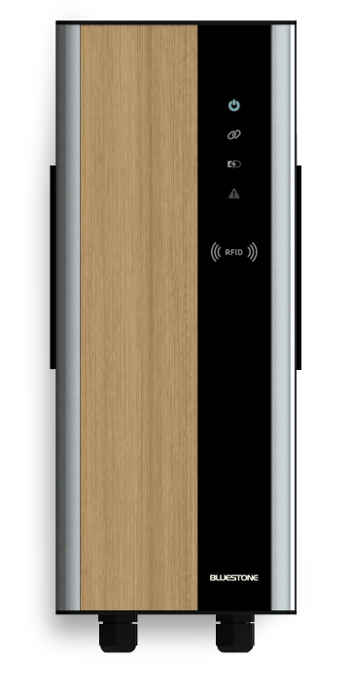

**Logo**

**แสดงสถานะของ EV Charger**

**เครื่องอ่าน RFID Reader**

**ทางเข้าสาย**

**EV Charging Connector**

**ทางเข้าสาย Power Supply Connector**

**ปุ่ม Emergency (ใต้ตู้)**

ภาพที่ 1

# **Dimensions** – **ขนาด**

|  |  |  |
| --- | --- | --- |
|  |  |  |
| FRONT VIEW (ด้านหน้า) | TOP VIEW (ด้านบน) | BOTTOM VIEW (ด้านใต้) |
|  |  |  |
| SIDE VIEW (ด้านข้าง) |  |  |

# **In the box** – อุปกรณ์ที่ให้มาด้วย อุปกรณ์ 1 ชุด

|  |  |  |
| --- | --- | --- |
|  |  | C:\Users\RD-PC01\AppData\Local\Microsoft\Windows\INetCache\Content.Word\rfid.jpeg |
| EV Charger (รุ่นที่มี RFID) | EV Charging Connector | RFID Card  (เฉพาะรุ่นที่มี RFID) |
| C:\Users\RD-PC01\AppData\Local\Microsoft\Windows\INetCache\Content.Word\tag.jpeg |  |  |
| Tag (เฉพาะรุ่นที่มี RFID) |  |  |

# **Access device application** **– การเชื่อมต่อ EV Charger ด้วย Network (Hotspot)**

## **iPhone** หรือ **iPad**

|  |
| --- |
| 1. เปิด **“Settings”** Apple, settings, configuration, control, gear, preferences, setting icon -  Free download |
| 1. แตะ **“Wi-fi”** ทางด้านบนของหน้า Settings |
| 1. เลื่อนสวิตส์ Wi-Fi ไปที่ **“ON”** Opinie Onestitate cerere switch ios perceptibil inel ceaţă (1) และแตะชื่อสัญญาณ Wi-Fi ที่ชื่อ“**BluestoneAP03**” (2) รอจนกว่าการเชื่อมต่อสำเร็จ     **03**  **(2)**  **(1)** |
| 1. เชื่อมต่อ Web Application ผ่าน Safari Brand logo line, Safari, logo, google Chrome png | PNGEgg หรือ Google Chrome Web Browser Icon Google Chrome Internet Explorer Safari, PNG, 512x512px,  Web Browser, Browser Security, Chrome Os, จากนั้นป้อน **IP Address: 192.168.4.1** ใน URL (1)     **(1)**    **Homepage** |

## **Android**

|  |
| --- |
| 1. ปัดหน้าจอลงมา เพื่อเปิดเมนู **“Quick Settings”**  (1) จากนั้นกด  ค้างไว้ เพื่อเข้า Wi-Fi settings ของ Android (2)     **(2)**  **(1)** |
| 1. เลื่อนสวิตส์ Wi-Fi ไปที่ **“ON”**  (1) และแตะชื่อสัญญาณ Wi-Fi ที่ชื่อ “**BluestoneAP03**” (2) รอจนกว่าการเชื่อมต่อสำเร็จ     **03**  **(2)**  **(1)** |
| 1. เชื่อมต่อ Web Application ผ่าน Google Chrome Web Browser Icon Google Chrome Internet Explorer Safari, PNG, 512x512px,  Web Browser, Browser Security, Chrome Os, จากนั้นป้อน **IP Address: 192.168.4.1** ใน URL (1)     **(1)**    **Homepage** |

# **Settings (Web Application)** – **การตั้งค่า**

การตั้งค่า User ID, Sign up (for RFID Mode), Charging Mode ,Power Meter, Charging Current, Sleep Mode และ Network จะอยู่ในส่วนของ Settings บน Web Application

* + **Web Application (Settings)**

## **Web Application (Settings)** – **การตั้งค่าในส่วนของ Settings บน Web Application**

การตั้งค่า User ID, Sign up (for RFID Mode), Charging Mode, Power Meter, Charging Current, Sleep Mode และ Network มีขั้นตอนดังต่อไปนี้

* + **Web Application (Settings)**

1. เปิด Wi-Fi บนตัวอุปกรณ์ (เช่น โทรศัพท์ คอมพิวเตอร์ ฯลฯ) เพื่อ**เชื่อมต่อ Network** **(Hotspot)**

Default: Wi-Fi name: **BluestoneAP03**

1. ไปที่หน้าแรกของเว็บเพจ โดย**ป้อน URL** ของเว็บเพจด้วย

* IP Address: [**http://192.168.4.1**](http://192.168.4.1) หรือ
* Domain Name: **http://bluecharge.local**

1. คลิกที่ **Tab bar** แล้วเลือก **“Settings”** เพื่อตั้งค่า

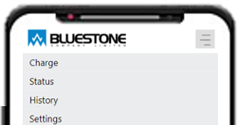

Tab Bar

1. **Login เพื่อเข้าสู่ Settings** โดยกรอก Username และ Password ที่ได้กำหนดไว้

Default: Username:  **admin**

Password: **admin**

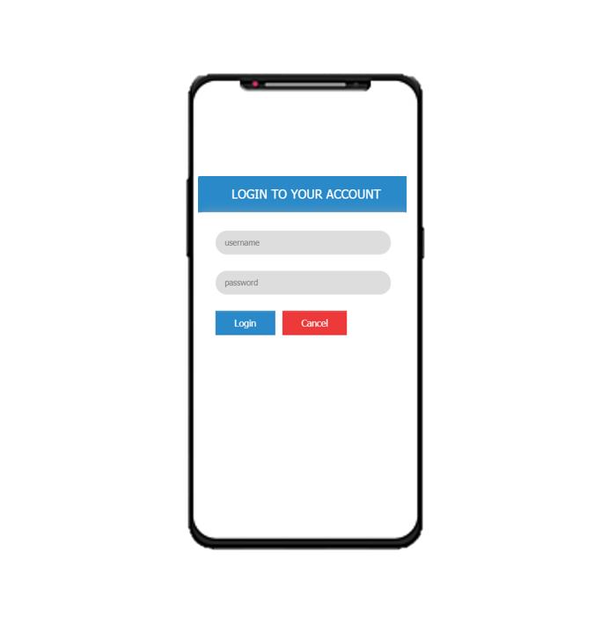

\*\***การแก้ไขในกรณีที่ลืม** Username และ Password มีขั้นตอนดังต่อไปนี้เพื่อ Factory Reset

1. **กดปุ่ม “Start”** (ตามภาพที่ 1) ค้างประมาณ **“40 วินาที”**
2. ปล่อยมือจาก **ปุ่ม “Start”**

### **Setting options**

|  |  |
| --- | --- |
|  |  |
| **User ID**  เปลี่ยน Username และ Password ของ Login เพื่อเข้าสู่ Setting | **Sign up (for RFID Mode)**  สำหรับลงทะเบียน RFID Card เฉพาะรุ่นที่มี RFID |
|  |  |
| **Charing Mode**  เลือกโหมดชาร์จ- เฉพาะรุ่นที่มี RFID | **Power Meter**  เลือกระบบไฟฟ้า ในการชาร์จ |
|  |  |
| **Charing Current**  เลือกกระแสชาร์จเริ่มต้น | **Sleep Mode**  เลือกให้เครื่องชาร์จเข้าสู่โหมด Sleep |
|  | **Network**  Wi-Fi (SSID) และ Hotspot (SSID AP)  **Select options:**   1. เครื่องชาร์จสามารถเลือกการเชื่อมต่อสัญญาณ Wi-Fi ที่ปล่อยจาก Router บ้าน ( หากอุปกรณ์กำลังเชื่อมต่อ Wi-Fi (SSID) ให้ป้อนชื่อ Wi-Fi แทนการใช้ click to scan wifi) 2. เครื่องชาร์จเป็น Hotspot (SSID AP) ทำหน้าที่กระจายสัญญาณ Wi-Fi จากตัวเครื่องชาร์จเอง 3. ป้อน Domain Name ใน URL แทนการใช้ IP Address เพื่อเข้า Web Application 4. โดย Options (2), (3) สามารถเปลี่ยนชื่อได้ |

### **ขั้นตอนเชื่อมต่ออุปกรณ์ (เช่น โทรศัพท์ คอมพิวเตอร์ ฯลฯ) ผ่าน Network**

|  |  |
| --- | --- |
| **Hotspot** | **Wi–Fi** |
|  | **(1)** |
| **วิธีเชื่อมต่อ Hotspot**   1. เปิด Wi-Fi บนตัวอุปกรณ์ 2. เชื่อมต่อชื่อ **SSID AP** ที่ตั้งไว้ 3. เข้า Web Application ด้วยการป้อน  * IP Address: **192.168.4.1** หรือ * Domain Name ที่ตั้งชื่อไว้   (เช่น <http://bluecharge.local>)  ใน URL | **วิธีเชื่อมต่อ Wi–Fi**   1. เปิดใช้งาน **Hotspot** เพื่อดู **STA IP** **(1)** 2. เชื่อมต่อ **SSID** ที่เลือกไว้ 3. เข้า Web Application ด้วยการป้อน  * STA IP : **XXX.XXX.X.X** หรือ * Domain Name ที่ตั้งชื่อไว้   (เช่น <http://bluecharge.local>)  ใน URL |

**ระบบปฏิบัติการ Android ให้เข้า Web Application ผ่าน IP Address หรือ STA IP

# **Charging your vehicle** – **การชาร์จ**

การชาร์จรถสามารถชาร์จแบบ Charging always enabled หรือผ่านบนหน้า Web Application มีทั้งหมด 3 แบบ

* + **Charging always enabled** - การชาร์จทันที
  + **Charging with Web Application** - การชาร์จแบบใช้ Web Application
  + **Charging with Web Application (RFID Mode)** - การชาร์จด้วย Web Application ใน RFID Mode (เฉพาะรุ่นที่มี RFID)

## **Charging always enabled - การชาร์จทันที**

1. **นำ** **EV Charging Connector เชื่อมต่อเข้ากับรถ** และ Logo สถานะ CONNECT ติด
2. **EV Charger เริ่มชาร์จ** (ภายใน 4 วินาที)

** ข้อแนะนำ

* หากกำลังใช้งาน Web Application ต้องออกจากหน้า Web Application และเริ่มขั้นตอนการชาร์จใหม่อีกครั้ง
* ในขณะที่รถกำลังชาร์จ ให้ปลดล็อกรถก่อนถอดสาย EV Charging Connector

## **Charging with Web Application** – **การชาร์จแบบใช้ Web Application**

### **Charging** – **การชาร์จด้วย Web Application**

1. **นำ EV Charging Connector เชื่อมต่อเข้ากับรถ** และ Logo สถานะ CONNECT ติด
2. เปิด Wi-Fi บนตัวอุปกรณ์ (เช่น โทรศัพท์ คอมพิวเตอร์ ฯลฯ) เพื่อ**เชื่อมต่อ Network (Hotspot)** ที่ชื่อว่า **“BluestoneAP03**”
3. ไปที่หน้าแรกของเว็บเพจ โดย**ป้อน URL** ของเว็บเพจด้วย

* IPAddress**:** [**http://192.168.4.1**](http://192.168.4.1) หรือ
* Domain Name: **http://bluecharge.local**

|  |
| --- |
|  |
| **Homepage** |
|  |

1. **กด “Charge Now” บนหน้าเว็บ** เพื่อเริ่มชาร์จ (หากต้องการถอด EV Charging Connector ในขณะที่รถกำลังชาร์จ ให้ปลดล็อกรถก่อนถอดสาย EV Charging Connector)

|  |  |  |
| --- | --- | --- |
|  |  |  |
| กดปุ่ม **“Charge Now”** | หากแสดง **“Standby Charging”** ดังรูป  ให้ล็อครถ เพื่อเริ่มชาร์จ | รถเริ่มชาร์จ “**Charging…**” และสามารถปรับ Set Max Charging Current ได้ |

### **Set Charging Schedule** – **การตั้งเวลาชาร์จล่วงหน้าด้วย Web Application**

1. **นำ EV Charging Connector เชื่อมต่อเข้ากับรถ** และ Logo สถานะ CONNECT ติด
2. เปิด Wi-Fi บนตัวอุปกรณ์ (เช่น โทรศัพท์ คอมพิวเตอร์ ฯลฯ) เพื่อ**เชื่อมต่อ Network** **(Hotspot)** ที่

ชื่อ **“BluestoneAP03”**

1. ไปที่หน้าแรกของเว็บเพจ โดย**ป้อน URL** ของเว็บเพจด้วย

* IP Address: [**http://192.168.4.1**](http://192.168.4.1) หรือ
* Domain Name: **http:// bluecharge.local**

1. ตั้ง **Charging Schedule** ให้คลิกที่  และ**เลือกเวลาชาร์จ** จากนั้นกด **“Submit”** เพื่อยืนยันเวลาชาร์จ, หากคลิก**“Always use schedule for charging”** คือ การชาร์จ**แบบ Daily time**
2. **หากต้องการยกเลิก Charging Schedule** **แบบ ณ ตอนนั้น** ให้คลิกที่ **“Cancel”** หรือ **ยกเลิกแบบ** **Daily time** ให้คลิกที่ **“Always use schedule for charging”**

|  |  |
| --- | --- |
|  |  |
| เลือกช่วงเวลาที่ต้องการชาร์จ | ช่วงเวลาการชาร์จที่ได้ตั้งไว้ และปุ่ม **“Cancel”** |

## **Charging with Web Application (RFID Mode)** – **การชาร์จด้วย Web Application** **ใน RFID Mode** **(เฉพาะรุ่นที่มี RFID)**

EV Charger รุ่น EV3-AC3-7.4-IoT และ EV3-AC3-22-IoT ได้กำหนดโหมดการชาร์จเริ่มต้นแบบไม่ใช้ RFID, หากต้องการเปลี่ยนใช้โหมด RFID ให้ไปที่ **“Settings”** อย่างไรก็ตาม ผู้ใช้ต้องมีบัญชีก่อนชาร์จ เพื่อใช้เก็บประวัติการใช้งาน EV Charger ของแต่ละบุคคล ดังนั้น ผู้ใช้ต้องลงทะเบียนก่อนเริ่มชาร์จครั้งแรกในโหมด RFID

* **Switch to RFID Mode** **–** การเปลี่ยนโหมดชาร์จ
* **Sign up** **–** การลงทะเบียนก่อนใช้งานใน RFID Mode
* **Charging** **–** การชาร์จด้วย Web Application ใน RFID Mode
* **Set Charging Schedule** – การตั้งเวลาเริ่มชาร์จล่วงหน้าด้วย Web Application ใน RFID Mode

### **Switch to RFID Mode** – **การเปลี่ยนโหมดชาร์จ**

1. ไปที่หัวข้อ **Settings (Web Application)** (ก่อนหน้านี้)
2. เลือก Setting หัวข้อ **“Use RFID for authentication”**
3. **กดเลือก “Yes” เพื่อเลือกโหมดใช้ RFID** จากนั้นกด **“Submit”** เพื่อยืนยันการใช้งาน

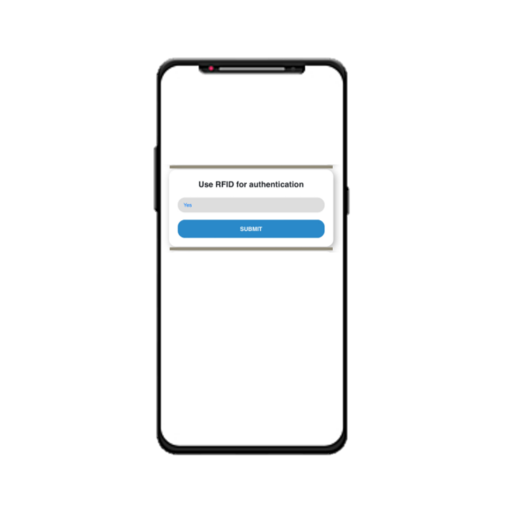

1. ผู้ใช้ต้องลงทะเบียนก่อนเริ่มชาร์จครั้งแรกในโหมด RFID (ขั้นตอนสร้างบัญชี อยู่ในหัวข้อ **Sign up (RFID Mode)**)

### **Sign up (RFID Mode)** – **การลงทะเบียนก่อนใช้งานใน RFID Mode**

1. ไปที่หัวข้อ **Settings (Web Application)** (ก่อนหน้านี้)
2. เลือก Setting หัวข้อ **“Sign up (for RFID Mode)”**

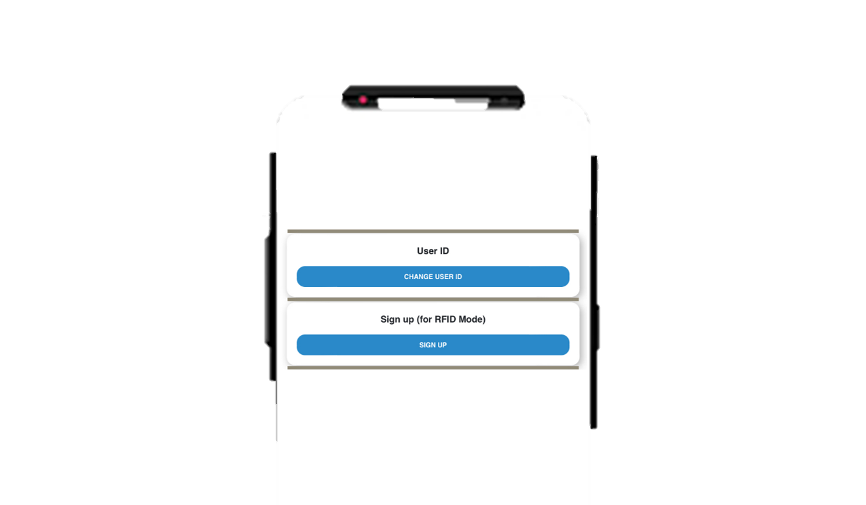

1. **กด “Click to Scan your RFID card”** จากนั้น**นำ RFID Card** สแกนที่จุดเครื่องอ่าน **RFID Reader** บนตู้ EV Charger (ตามภาพที่ 1 )

|  |
| --- |
|  |

1. ป้อนชื่อในช่อง **“Name”** และนามสกุลในช่อง **“Surname”** จากนั้นกด **“Submit”** เพื่อยืนยันการลงทะเบียน

|  |  |
| --- | --- |
|  |  |
| กด “**Submit”**  เพื่อยืนยันการลงทะเบียน | หลังจากสแกนบัตรแล้ว หน้าเว็บแสดงดังรูป หมายถึง บัตรนี้มีการลงทะเบียนไว้แล้ว ให้นำบัตรใหม่มาสแกน |

### **Charging (RFID Mode)** – **การชาร์จด้วย Web Application ใน RFID Mode**

1. **นำ EV Charging Connector เชื่อมต่อเข้ากับรถ**, ไฟสถานะ CONNECT ติด และ EV Charger Logo ติดสีเหลือง
2. **นำ RFID Card ที่ลงทะเบียนไว้แล้ว ไปสแกน**ที่จุดเครื่องอ่าน **RFID Reader** บนตู้ EV Charger (ตามภาพที่ 1)และไฟปุ่ม Start ติดสีเขียว หากไฟปุ่ม Start ไม่ติดแสดงว่า RFID Card ยังไม่ได้ลงทะเบียน
3. เปิด Wi-Fi บนตัวอุปกรณ์ (เช่น โทรศัพท์ คอมพิวเตอร์ ฯลฯ) เพื่อ**เชื่อมต่อ Network** **(Hotspot)** ที่ชื่อว่า **“BluestoneAP03**”
4. ไปที่หน้าแรกของเว็บเพจ โดย**ป้อน URL** ของเว็บเพจด้วย

* IP Address: [**http://192.168.4.1**](http://192.168.4.1) หรือ
* Domain Name: **http:// bluecharge.local**

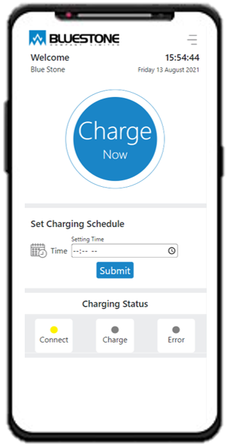



1. **กดปุ่ม “Start” บนหน้าตู้** EV Charger(ตามภาพที่ 1)หรือ**กด “Charge Now” บนหน้าเว็บ** เพื่อเริ่มชาร์จ

**หากต้องการถอด EV Charging Connector ในขณะที่รถกำลังชาร์จ ให้ปลดล็อกรถก่อนถอดสาย EV Charging Connector)

### **Set Charging Schedule** – **การตั้งเวลาชาร์จล่วงหน้าด้วย Web Application ใน RFID Mode**

1. 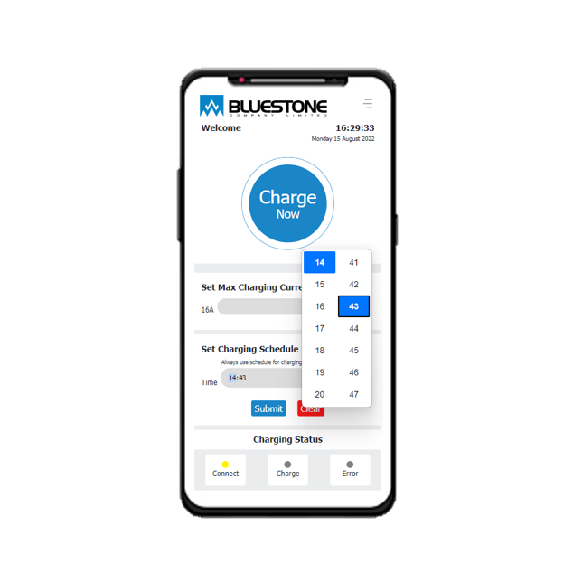**นำ EV Charging Connector เชื่อมต่อเข้ากับรถ**, ไฟสถานะ CONNECT ติด และ EV Charger Logo ติดสีเหลือง
2. **นำ RFID Card ที่ลงทะเบียนไว้แล้ว ไปสแกน**ที่จุดเครื่องอ่าน **RFID Reader** บนตู้ EV Charger (ตามภาพที่ 1)และไฟปุ่ม Start ติดสีเขียว หากไฟปุ่ม Start ไม่ติดแสดงว่า RFID Card ยังไม่ได้ลงทะเบียน
3. เปิด Wi-Fi บนตัวอุปกรณ์ (เช่น โทรศัพท์ คอมพิวเตอร์ ฯลฯ) เพื่อ**เชื่อมต่อ Network** **(Hotspot)** ที่มีชื่อว่า **“BluestoneAP03”**
4. ไปที่หน้าแรกของเว็บเพจ โดย**ป้อน URL** ของเว็บเพจด้วย

* IP Address: [**http://192.168.4.1**](http://192.168.4.1) หรือ
* Domain Name: **http:// bluecharge.local**

1. ตั้ง **Charging Schedule** ให้คลิกที่  แล้ว**เลือกเวลาชาร์จ** จากนั้นกด **“Submit”** เพื่อยืนยันเวลาชาร์จ, หากคลิก**“Always use schedule for charging”** คือ การชาร์จ**แบบ Daily time**
2. **หากต้องการยกเลิก Charging Schedule** **แบบ ณ ตอนนั้น** ให้คลิกที่ **“Cancel”** หรือ **ยกเลิกแบบ** **Daily time** ให้คลิกที่ **“Always use schedule for charging”**

# **Monitoring – แสดงข้อมูลการชาร์จ**

## **Status** – **สถานะการชาร์จ**

Monitor สถานะการชาร์จโดย คลิก **Tab bar** แล้วเลือก **“Status”**

หน้าเว็บเพจ (Web Application) แสดงสถานะของการชาร์จรถ (Status : Not Charge และ Charging ) และค่าพารามิเตอร์ทางไฟฟ้าขณะชาร์จ (Energy, Current, Voltage และ Power)

|  |  |  |
| --- | --- | --- |
| ก่อนรถชาร์จ | ขณะที่รถกำลังชาร์จ | รถชาร์จเสร็จ |

## **Data Logger (Charging History)** – **ประวัติการชาร์จ**

คลิก **Tab bar** และเลือก **“History”** เพื่อดูประวัติการชาร์จ

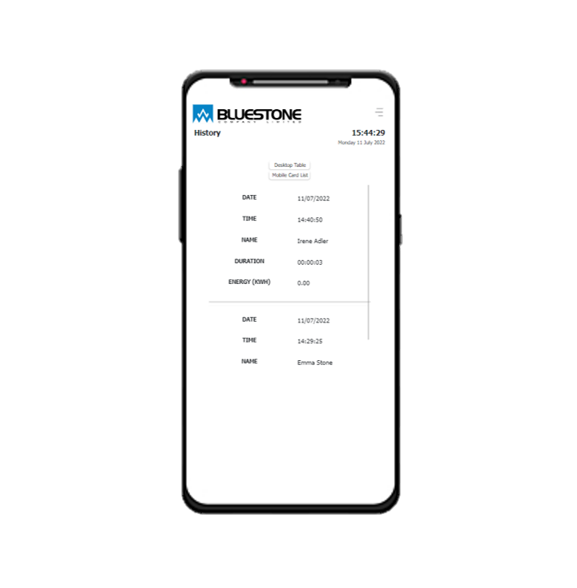

Data Logger แสดงข้อมูลการชาร์จ ประกอบด้วย **วันที่/เดือน/ปี**, **เวลาที่เริ่มทำการชาร์จ**, **ชื่อผู้ชาร์จ**, **จำนวนเวลาที่ได้ทำการชาร์จ** และ**ค่าพลังงานไฟฟ้า (kWh)**

# **Removing EV Charging Connector – การถอดสาย EV Charging Connector**

* 1. **ปลดล็อกรถ**เพื่อถอด EV Charging Connector
  2. **ถอด EV Charging Connector** ออกจากตัวรถ

# **Cautions – ข้อควรระวัง**

ในกรณี **ฉุกเฉิน** ให้กดปุ่ม **Emergency** ที่อยู่ใต้ตู้ EV Charger โดยปุ่ม Emergency ทำหน้าที่ตัดกำลังไฟที่จ่ายให้กับรถ จากนั้นให้ทำการปลดล็อกรถเพื่อถอด EV Charging Connector ออกจากตัวรถ

ปลดล็อกสถานะ Emergency โดยการ**หมุนปุ่ม Emergency ตามเข็มนาฬิกา**

# **Troubleshooting** – **การแก้ไขปัญหา**

ปัญหาและวิธีแก้ไขปัญหา จะแสดงดังตารางด้านล่าง

|  |  |  |
| --- | --- | --- |
| Problem | Possible Cause | Solution |
| Logo Error ติดสีแดง | เกิดจากความผิดพลาดในการสื่อสารระหว่างเครื่องชาร์จกับรถ | 1. ปลดล็อกรถ 2. ถอด EV Charging Connector ออกจากตัวรถ |
| ไฟรั่ว | 1. ปลดล็อกรถ 2. ถอด EV Charging Connector ออกจากตัวรถ 3. ตรวจสอบหาจุดไฟรั่ว |
| หากเกิด Emergency นานเกิน 15 นาที | 1. ปลดล็อกรถ 2. ถอด EV Charging Connector ออกจากตัวรถ 3. ปิดระบบไฟจากเบรกเกอร์ จากนั้นเปิดระบบไฟอีกครั้ง |

**Contact us**

**Bluestone Co., Ltd.**

28 Soi Onnut 88 Yak 2, Onnut Road, Pravet

Bangkok 10250 Thailand

Tel. 0 2726 1585-88, Fax. 0 2726 1589

|  |  |  |
| --- | --- | --- |
|  |  |  |

E-mail: [infos@bluestone.co.th](mailto:infos@bluestone.co.th)